Министерство здравоохранения Российской Федерации
Федерация молодёжных научных обществ медицинских высших учебных заведений
Научно-образовательный медицинский кластер ЮФО «Южный»
Волгоградский государственный медицинский университет

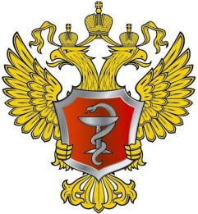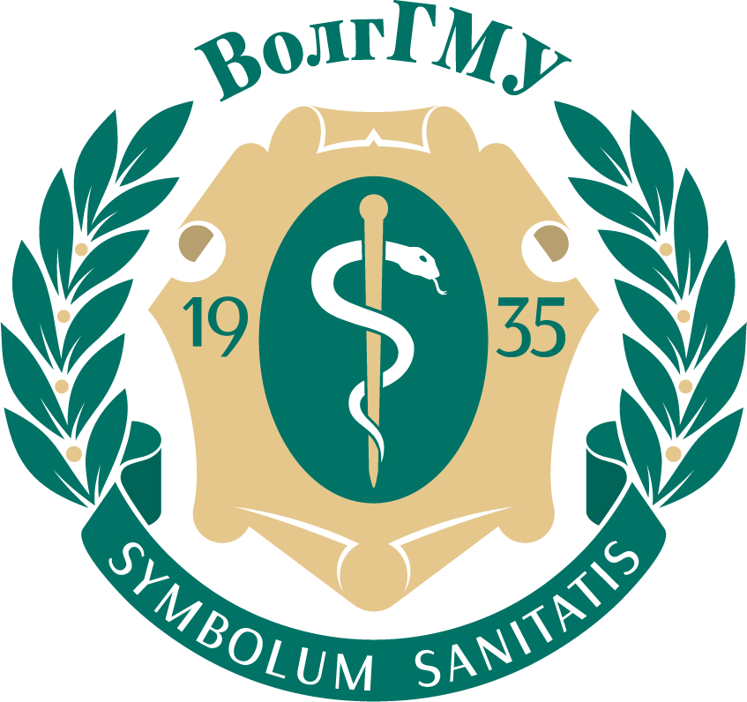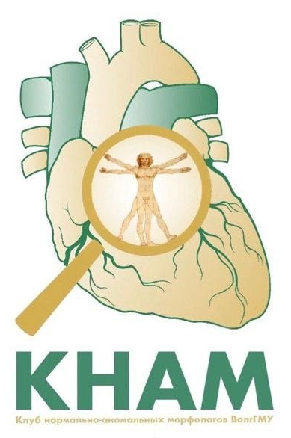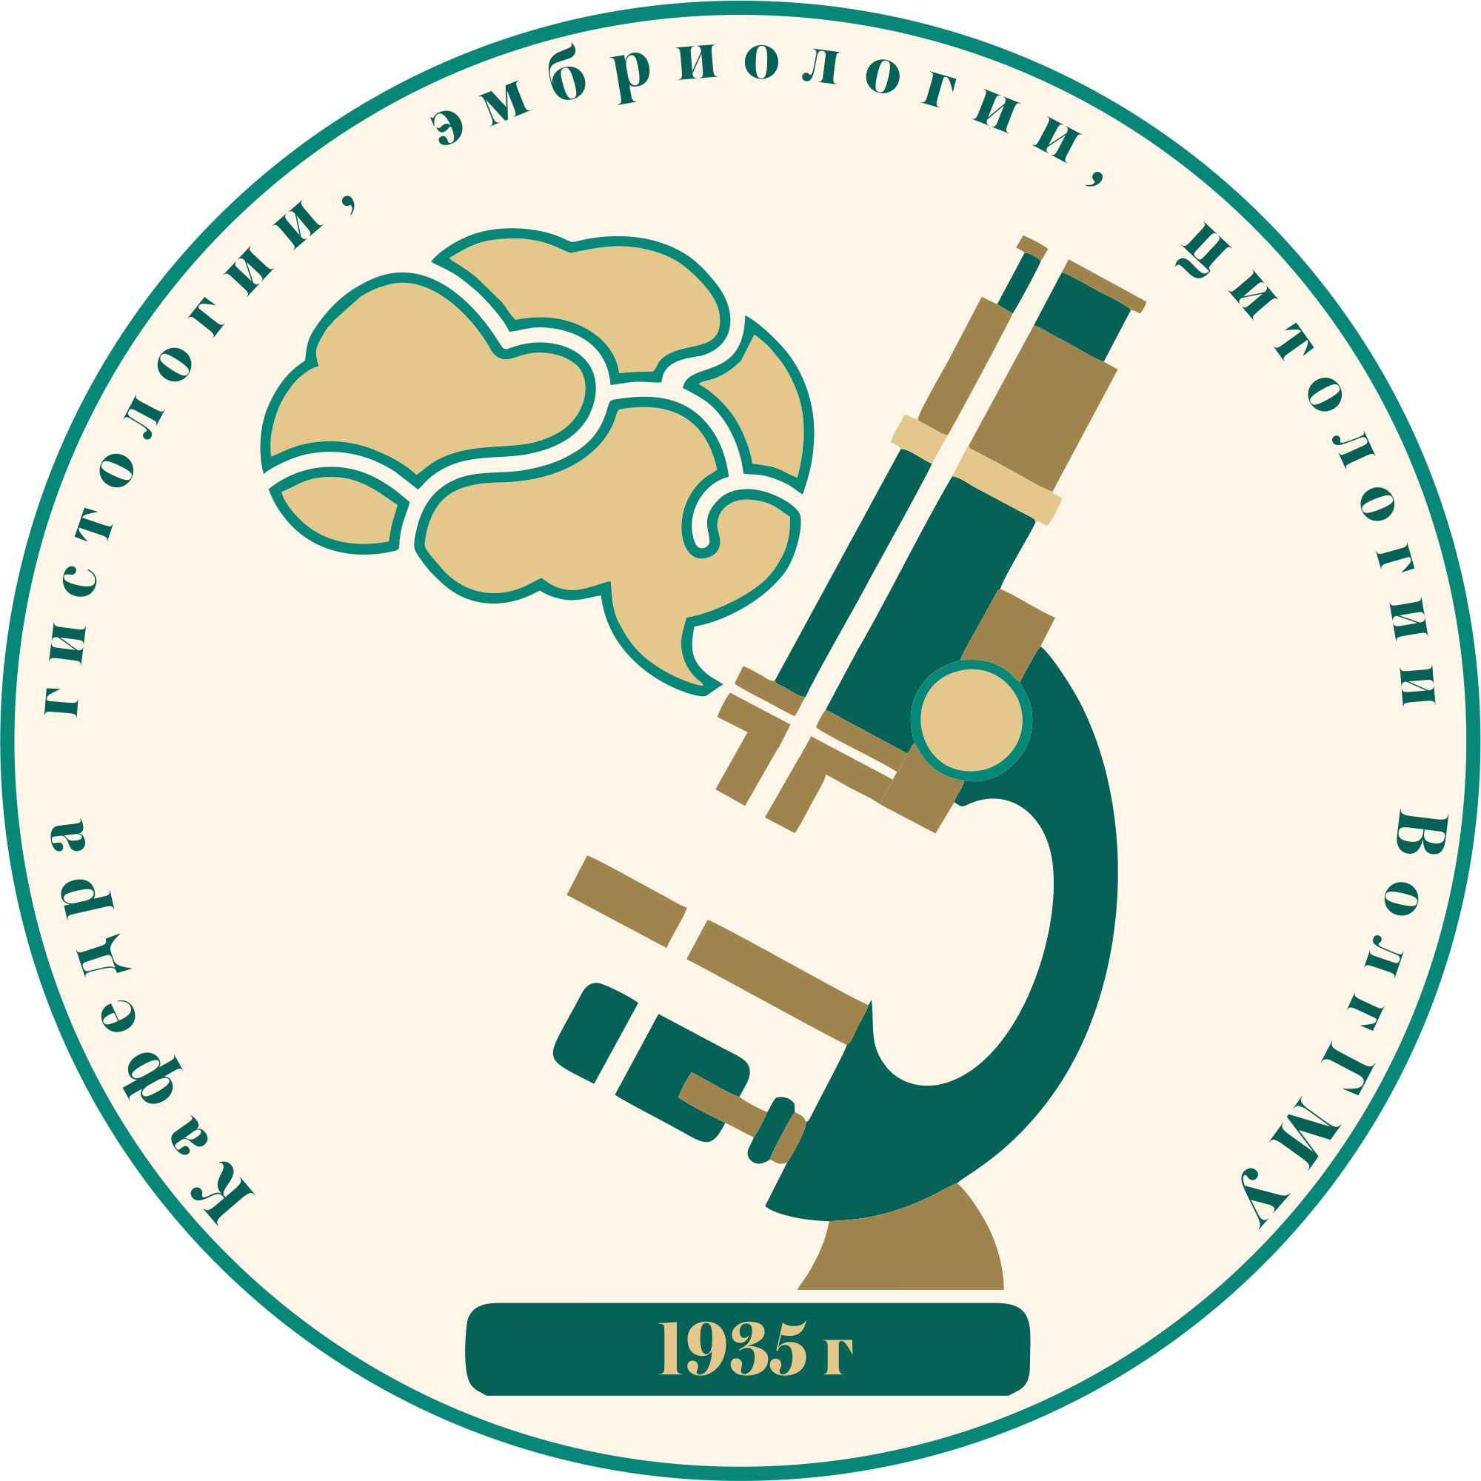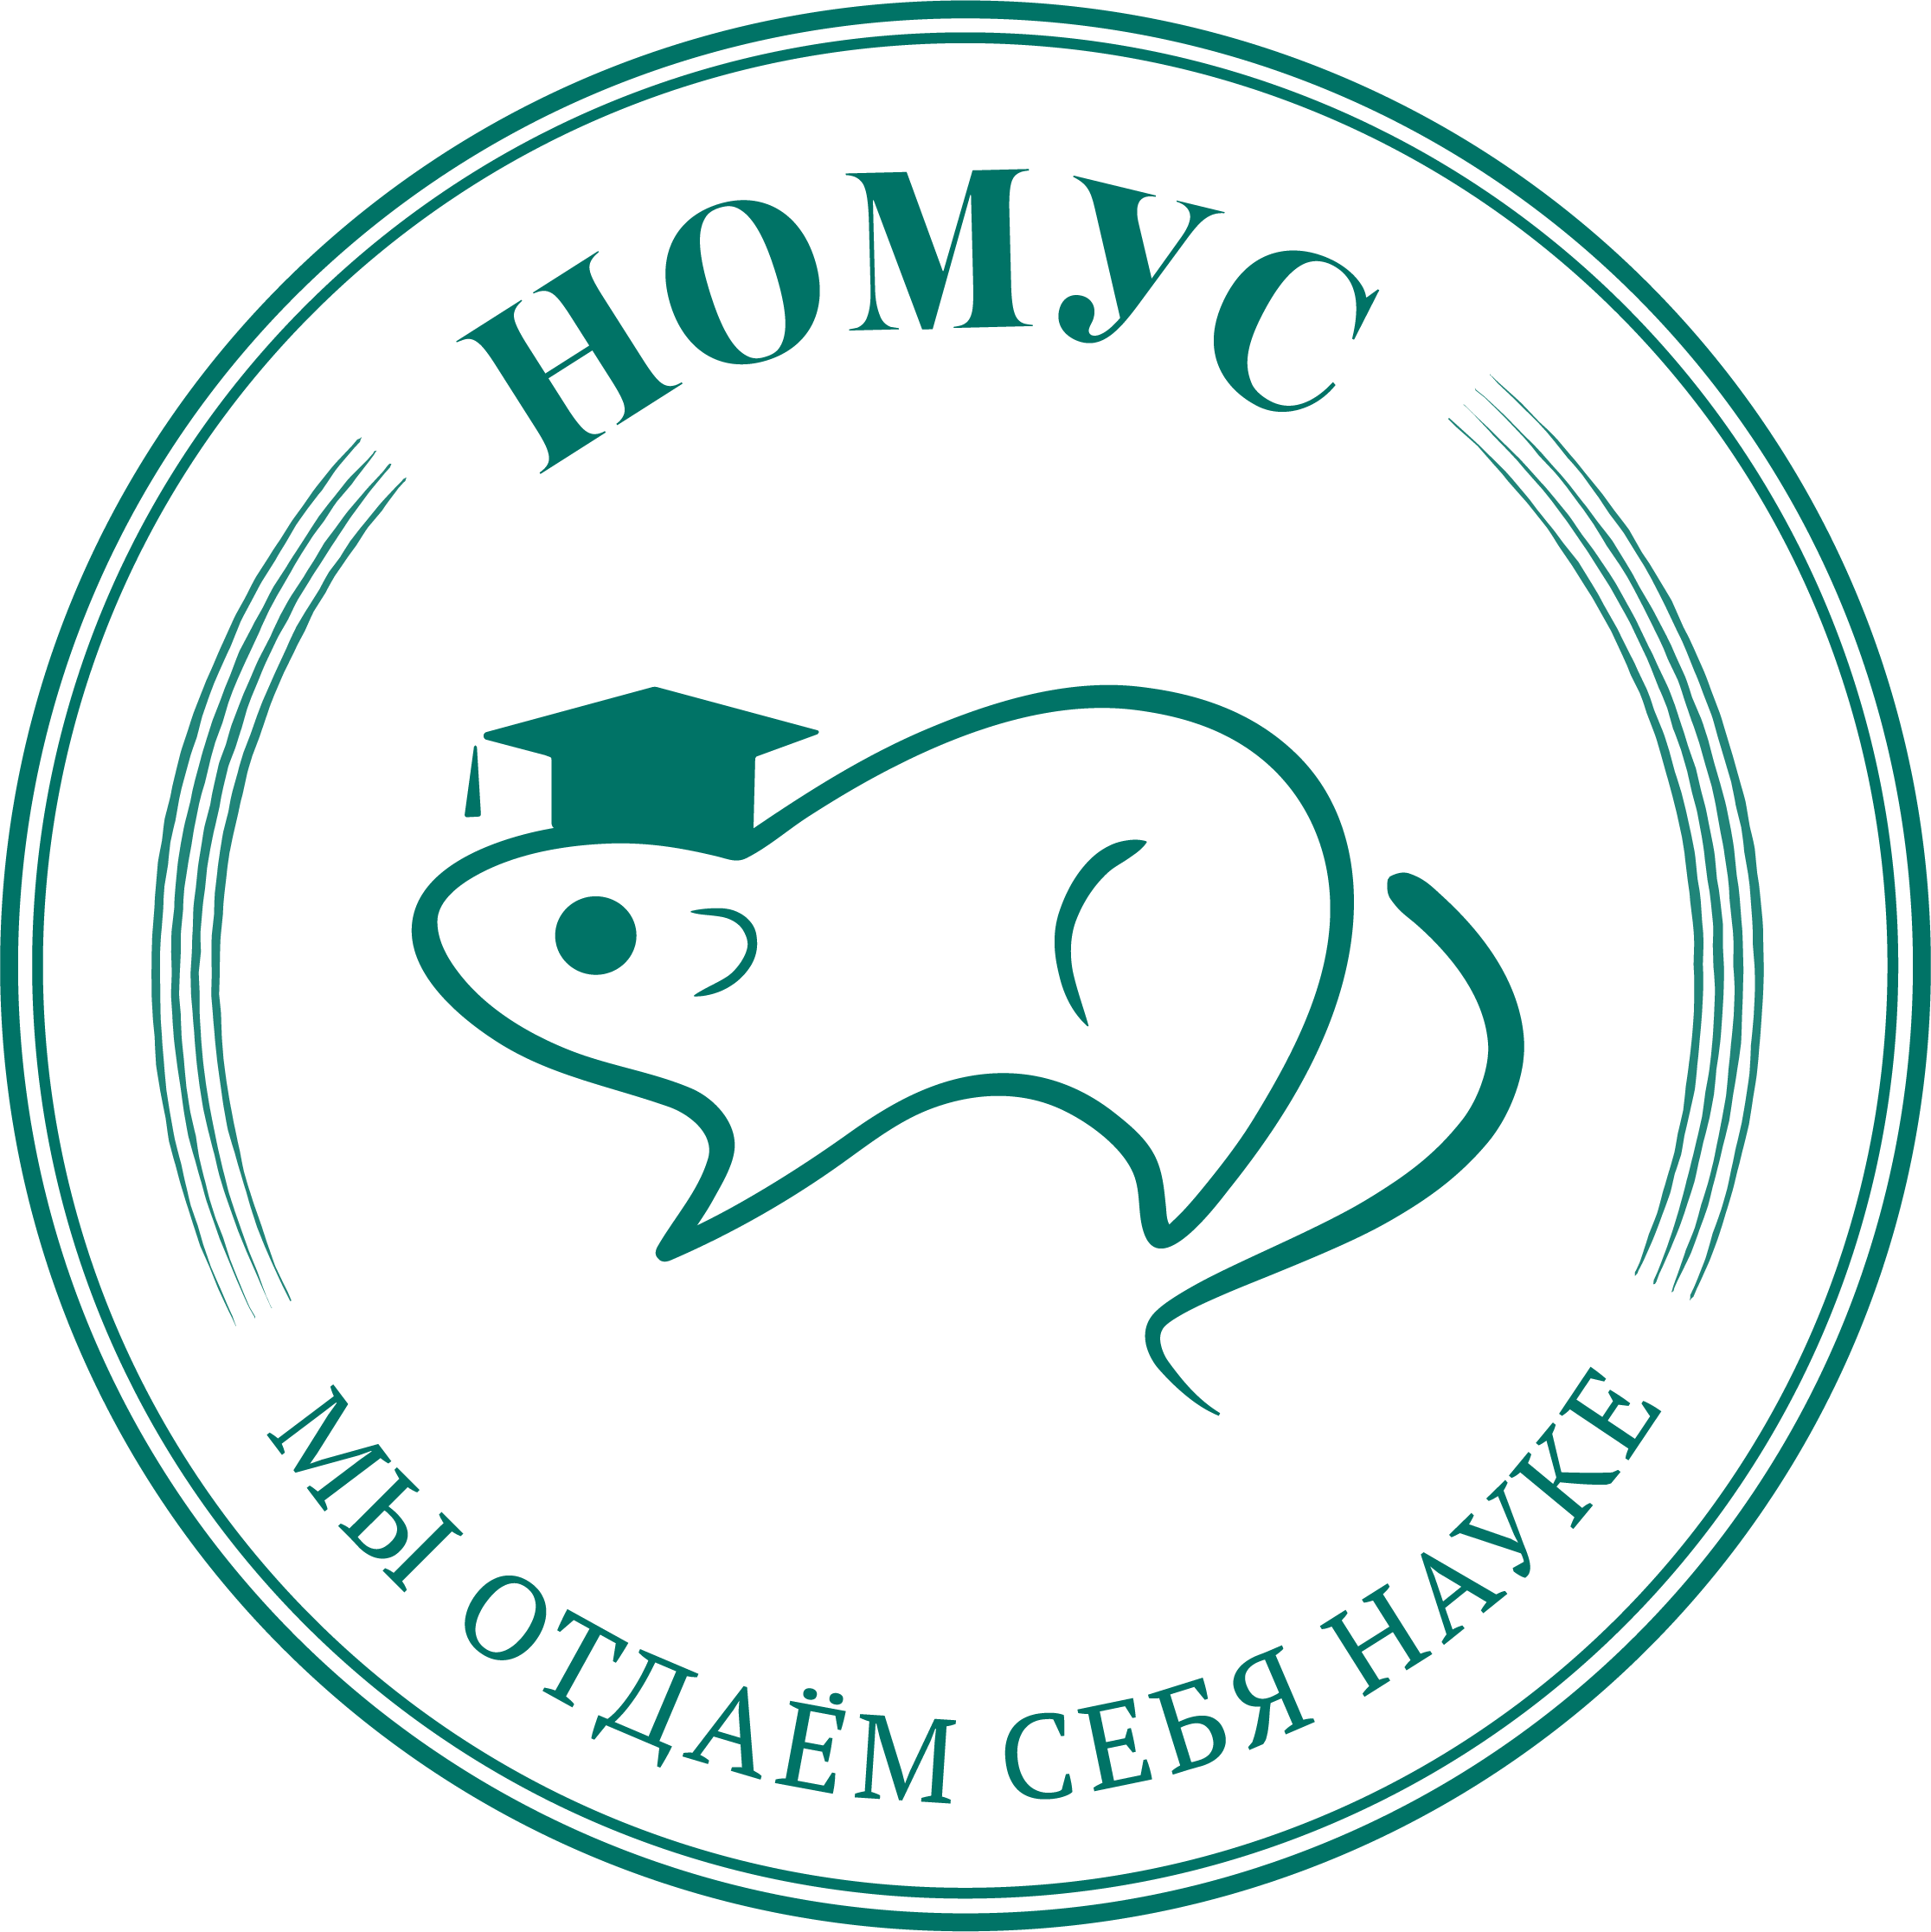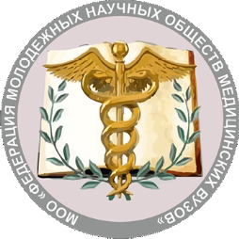

Всероссийский морфологический форум
с международным участием
«Сталинградская сирень»
19-20 мая 2023 года

Глубокоуважаемые коллеги!
Приглашаем студентов, молодых учёных, преподавателей принять участие во Всероссийском морфологическом форуме с международным участием «Сталинградская сирень», который пройдет в Волгоградском государственном медицинском университете 19-20 мая 2023 года.
Место проведения:
Морфологический корпус – г. Волгоград, ул. им. Маршала Рокоссовского, 1г
Главный корпус – г. Волгоград, пл. Павших борцов, 1

ПРОГРАММА ФОРУМА

- 18 мая 2023 г. (четверг) – заезд, размещение участников

- 19 мая 2023 г. (пятница):
  - Всероссийская морфологическая конференция (запланировано проведение секций по анатомии; гистологии, эмбриологии, цитологии и смежным морфологическим дисциплинам)
  - Интеллектуальный турнир по игре «Что? Где? Когда?» в прямом эфире медиастудии «Аллегро» (играют представители команд);
  - Экскурсионная программа на Мамаев Курган, музей-панораму «Сталинградская битва».

- 20 мая 2023 г. (суббота):
  - Всероссийская олимпиада по морфологии (команда 4 человека)
  - Круглый стол научных руководителей МНО медицинских и фармацевтических вузов по вопросам развития молодежной науки.
  - Торжественный ужин участников и научных руководителей команд морфологического форума

- 21 мая 2023 г. (воскресенье) – отъезд участников
РЕГИСТРАЦИЯ НА КОНФЕРЕНЦИЮ
Для регистрации необходимо заполнить анкету (по форме) и приложить ее к научной работе. Анкета участника и научная работа присылаются на электронный адрес оргкомитета конкурса – natalchenko.d@mail.ru (Натальченко Диана Валерьевна – ассистент кафедры анатомии).
Регистрация работ проводится до 1 апреля 2023 г.

По вопросам обращаться:
зав. каф. анатомии ВолгГМУ, д.м.н., доцент
Калашникова Свектлана Александровна https://vk.com/kalashnikovasa
+7-928-335-94-30 (WhatsApp)

Анкета участника конференции:
Фамилия
Имя
Отчество
Место учебы
Курс, факультет
Название работы
Соавторы (Ф.И.О., место учебы/работы)
Научный руководитель (Ф.И.О., место работы, должность, научная степень, ученое звание при наличии)
Контактный телефон
E-mail
Предполагаемая форма участия в конференции:
(оставьте нужное)
- Только публикация тезисов
- Выступление с докладом + публикация тезисов

УСЛОВИЯ УЧАСТИЯ В КОНФЕРЕНЦИИ
- к публикации принимаются оригинальные завершенные исследования, клинические случаи и литературные обзоры по двум возрастным категориям участия:
  - молодые ученые;
  - студенты вузов.
- к публикации принимаются работы по направлениям:
  - анатомия;
  - гистология, эмбриология, цитология.
- литературные обзоры принимаются только для публикации в сборнике трудов конференции;
- к рассмотрению принимаются статьи с не менее чем 75% оригинальности;
- работы, направленные для участия в конференции, не должны быть ранее опубликованы или направлены для публикации в другие издания, все работы проходят проверку на плагиат и оценку экспертов;
- анкета для участия в конференции и работа, оформленные с нарушением правил, отклоняются и не допускаются к участию в конференции;
- работа и анкета высылается авторами один раз, исправление и дополнение работ, отправленных для участия в конференции, не допускается;
- один автор может подавать не более трёх работ (вторая и третья подаются в соавторстве с другими участниками конференции);
- в одной работе не должно быть более 3 соавторов (1 автор и 2 соавтора);
- работы оформляются на русском языке;
- работы публикуются в авторской редакции, ответственность за содержание и достоверность несут авторы и их научные руководители;
- решение о возможности включения работы в сборник материалов конференции принимается на заседании редакционной коллегии, которая оставляет за собой право отклонения статей без пояснения причин на любом этапе вёрстки сборника;
- организационный комитет конференции имеет право переноса работ из одной секции в другую без оповещения авторов работ;
- авторы дают согласие на размещение материалов конференции в открытом доступе на платформе РИНЦ (e-library);
- черновой вариант сборника материалов конференции публикуется в официальной группе НОМУС ВолгГМУ во «Вконтакте» (https://vk.com/nomus) в электронном виде (.pdf), авторы работ обязаны проверить наличие статьи в сборнике и её правильность в 7-дневный срок после опубликования сборника. После истечения указанного срока замечания авторов не рассматриваются;
- окончательный вариант сборника материалов конференции публикуется на сайте ВолгГМУ (http://volgmed.ru), на сайте НОМУС ВолгГМУ (https://nomusvolgmed.ru) и в официальной группе НОМУС ВолгГМУ во «Вконтакте» (https://vk.com/nomus) в электронном виде (.pdf), печатный вариант предоставляется кафедрам ВолгГМУ по предварительной заявке;
- возраст авторов не должен превышать 40 лет;
- авторы работ не должны иметь учёных степеней или учёных званий;
- работа считается студенческой, если все её авторы являются студентами; если в коллективе авторов есть молодые ученые, то она относится к работам молодых ученых.

ПРАВИЛА ОФОРМЛЕНИЯ РАБОТ
- объем работы — до 3000 символов с пробелами основного текста (без учета авторов, названия работы, организации, научных руководителей и литературы);
- работы принимаются только в текстовом варианте и не должны содержать таблиц, графиков, рисунков, диаграмм, фотографий и т.п.;
- основной текст работы должен иметь рубрики: введение, цели и задачи, материалы и методы, результаты и обсуждение, выводы;
- перед статьей необходимо указывать шифр УДК, который можно оформить самостоятельно по справочнику: https://www.triumph.ru/html/serv/udk.html
- в работе необходимо использовать последовательную систему цитирования в квадратных скобках [00], указывая порядковый номер в списке литературы (не более 5 источников – для оригинальных исследований и 10 источников – для литературных обзоров).

ТРЕБОВАНИЯ К УСТНОМУ ДОКЛАДУ И ПРЕЗЕНТАЦИИ
Регламент устного выступления — не более 5 минут.
Устный доклад должен сопровождаться презентацией в формате Power Point.

УЧАСТИЕ В МОРФОЛОГИЧЕСКОЙ ОЛИМПИАДЕ
К участию в морфологической олимпиаде допускаются команды из 4 человек.
Конкурсная программа олимпиады:
- Видеовизитка – творческое представление команды – 3 минуты (до олимпиады снять видео и принести файл на USB флеш карте);
- Индивидуальные конкурсы (одновременно участвуют по одному представителю команды):
  - Гистологический конкурс – под микроскопом определить микропрепарат, указать окраску, источник развития и назвать 3 гистологических элемента;
  - Анатомический конкурс – назвать анатомические структуры, выстроить элементы в правильном порядке, назвать орган по косвенным признакам;
  - Эмбриональный конкурс – по влажному макропрепарату эмбриона/плода определить его возраст, описать стадию развития указанной системы/органа;
  - Цитологический конкурс – определить структуры на микропрепаратах, на электронных микрофотографиях;
- Конкурс эпонимов – указать название морфологических структур по автору;
- Морфологический крокодил – необходимо за 2 минуты объяснить словами 10 анатомических и 10 гистологических терминов своей команде;

ЗАЯВКА НА УЧАСТИЕ В ОЛИМПИАДЕ
Название учебного заведения
№ | ФИО  полностью |  | курс, группа, факультет | телефон | Ссылка на страницу в ВКонтакте
1.
2.
3.
4.
Руководитель / сопровождающий (при наличии):

Заявки направлять на почту: vlzagrebin@gmail.com
Регистрация команд до 1 апреля 2023 г. По вопросам обращаться:
зав. каф. гистологии, эмбриологии, цитологии ВолгГМУ, к.м.н., доцент
Загребин Валерий Леонидович https://vk.com/vlzagrebin +7-927-258-39-06 (WhatsApp)

КОНКУРС АНАТОМИЧЕСКОГО РИСУНКА

На конкурс принимаются анатомические работы по направлениям: живопись и графика (формат работы – А4, А3), дизайн, скульптура, декоративно-прикладное искусство, инсталляции. Работа участника конкурса должна отражать строение и красоту человеческого тела в художественных образах, а также раскрывать творческий потенциал автора.

К конкурсной работе прилагаются:
1. Анкета участника - сведения об авторе ФИО полностью; телефон мобильный; e-mail; наименование образовательной организации; статус участника (обучающийся – курс, факультет, сотрудник – должность, ученое звание, степень); название работы, дата создания, техника, материалы, сюжет и краткий анализ произведения).
2. Фотография работы (хорошего качества в формате jpeg).

Фото работы и анкета присылаются на электронный адрес оргкомитета конкурса – avgusta.goliontseva@yandex.ru
(Голионцева Августа Алексеевна – ассистент кафедры анатомии).
Прием работ на конкурс проводится до 24 апреля 2023 г.

По вопросам обращаться:
доценту кафедры анатомии ВолгГМУ, к.м.н.
Айдаева Салихат Шамиловна https://vk.com/id25373069
+7-919-549-09-18 (WhatsApp, telegram)

РАЗМЕЩЕНИЕ ИНОГОРОДНИХ УЧАСТИНКОВ

Для централизованного размещения иногородних участников рекомендуем запланировать размещение в гостинице Plaza (г. Волгоград, ул. Кузнецкая, 22). Гостиница располагается недалеко от места проведения мероприятий Форума. Для участников форума зарезервированы двухместные номера со всеми удобствами. Оргкомитет обеспечит трансфер от вокзала/аэропорта до гостиницы Plaza в день приезда иногородних участников и до места проведения мероприятий форума.

КОНТАКТНАЯ ИНФОРМАЦИЯ

Зав.кафедрой гистологии, эмбриологии, цитологии
Загребин Валерий Леонидович https://vk.com/vlzagrebin
+7 (927) 258-39-06 vlzagrebin@gmail.com

Заведующий кафедрой анатомии
Калашникова Светлана Александровна
+7 (902) 384-87-47, kalashnikova-sa@yandex.ru

Председатель Совета НОМУС ВолгГМУ (по техническим вопросам)
Липов Данил Сергеевич https://vk.com/danillipov
+7 (909) 384-07-77 danillipov@yandex.ru

По вопросам встречи, размещения и организации культурной программы для иногородних участников
Бойцова Анастасия Андреевна https://vk.com/aaboytsova
+7 (904) 410-85-51 aaboitsova@yandex.ru

НАШИ СОЦИАЛЬНЫЕ СЕТИ

vk.com/nomus, vk.com/histophysiology, vk.com/anatomy_volsmu,
ТГ: @morphologiya_volggmu

